中國文化大學教育部高教深耕計畫成果紀錄表

子計畫 | C1-3-1創造力思維與實作能力提升人才培育-創客中心
具體作法 | 華岡創客中心
主題 | 皮革-卡片鈔票夾
內容  （活動內容簡述/執行成效） | 主辦單位：研發處  活動日期：2024/11/18 17:30-20:30  活動地點：大慈館B1華岡創客中心  主 講 者：王心正老師  參與人數： 29 人  內 容：  中國文化大學研發處於2024年11月18日辦理「皮革-卡片鈔票夾」課程，本次邀請王心正老師來帶領同學利用植鞣革、蠟線、縫針、敲打工具等材料來進行皮革鈔票卡夾的設計製作教學。  執行成效：  利用皮革製品進行創業是現今年輕族群喜愛的產業類型之一，在本次的教學中，老師帶領同學去學習製作鈔票卡夾。同學們在老師的帶領下透過自行製作的過程去學習問題解決，在製作過程中會遇到打洞打得太邊，或太靠內側，都會影響到成品的實用性。除了學習產品的製程，兼具實用性的產品特色亦是需要學習去面對的問題，並嘗試去學習如何解決。
 | 活動照片電子檔名稱  (請用英數檔名) | 活動照片內容說明(每張20字內)
 | 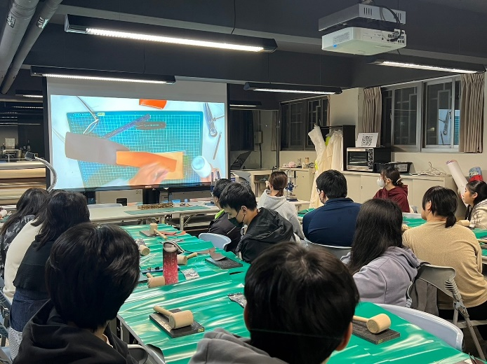 | 課程介紹
 | 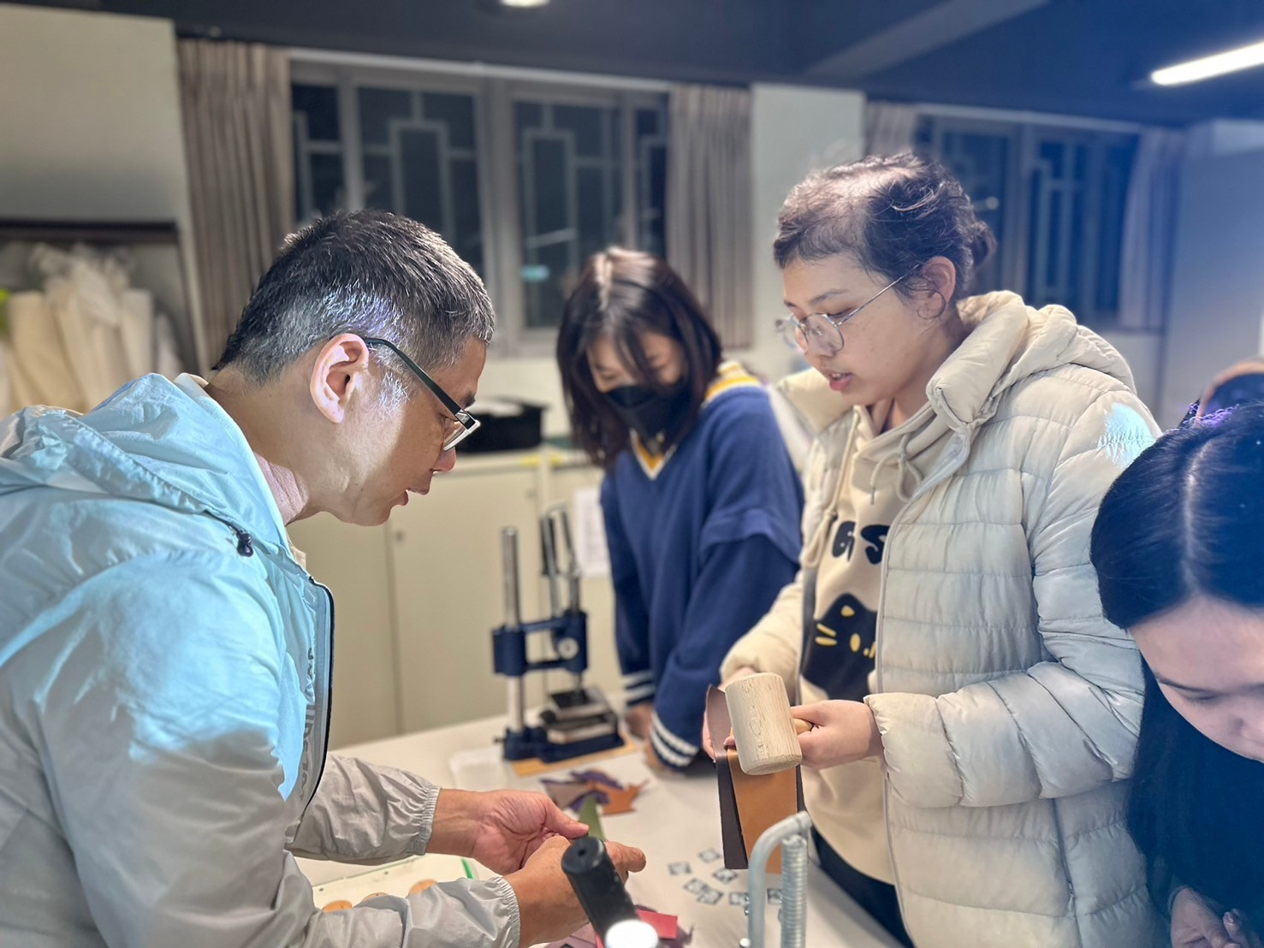  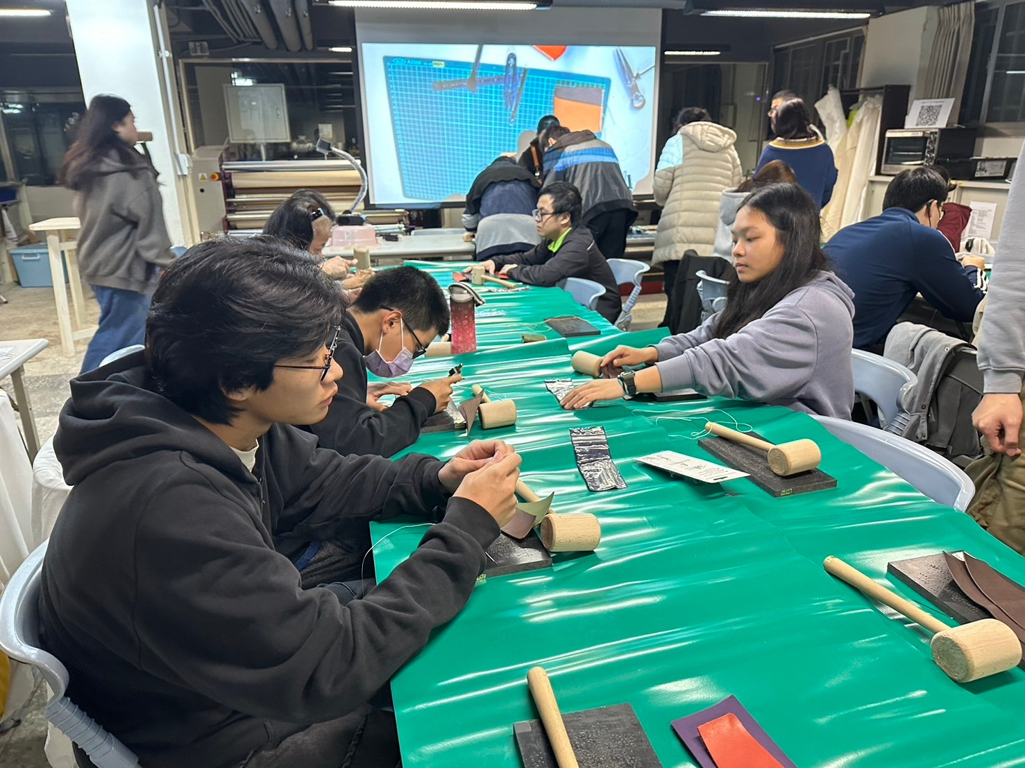 | 同學施作
 | 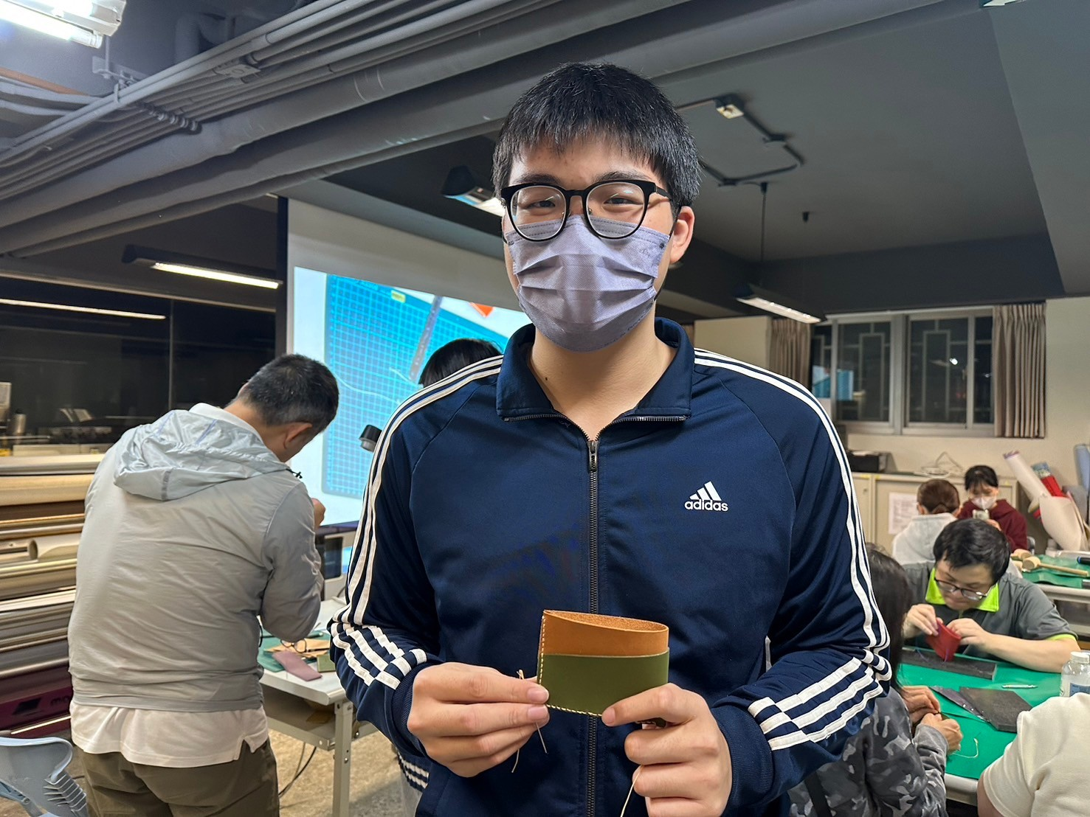  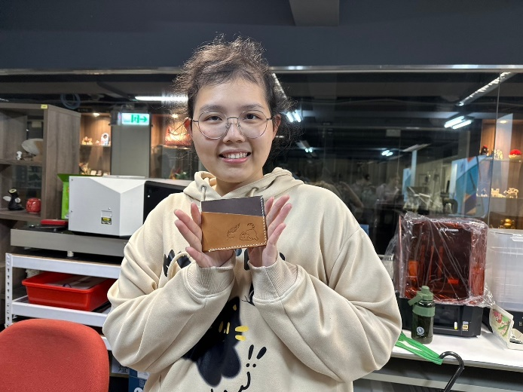 | 同學成品

